**الجمهورية الجزائرية الديمقراطية الشعبية**

People's Democratic Republic of Algeria

**وزارة التعليم العالي و البحث العلمي**

Ministry of Higher Education and Scientific Research

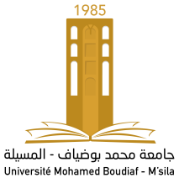

**University Mohamed Boudiaf of M’Sila**

**Faculty of**..........................

**Department** **of**........................

**جامعة محمد بوضياف بالمسيلة**

كلية ..................................

قسم : ................................

**رقم : / ق..../2024 المسيلة في :**

شهادة المشاركة في التكوين في الدكتوراه

يشـهد السـيّدنائب العميد المكلّف بما بعد التّدرّج والبحث العلمي والعلاقات الخارجيّة، بكليّة ................ بجـامعة محمد بوضياف بالمـــسيلة**،** بأن الأستاذ (ة)**:**

اللّقــب والإســم **:** **..................**

الرتبة : **أستاذ محاضر- أ-**

القسم **: ........................**

**قام بالإشراف على تدريس / تكوين مادة : Initiation à la Pédagogie et la Didactique**

**لفائدة طلبة الدكتوراه الطور الثالث (2021/2022)**، بكلية .................... .

أيام : ............... جوان 2022 .

|  |  |
| --- | --- |
| **مسؤول فريق التكوين في الدكتوراه** | **نائب العميد المكلف بما بعد التدرج والبحث العلمي والعلاقات الخارجية** |